PENGARUH PENGGUNAAN PROYEKTOR (INFOKUS)
TERHADAP MOTIVASI BELAJAR SISWA
PADA MATA PELAJARAN SKI
(Studi di MTS Negeri I Kota Serang)

SKRIPSI
Diajukan pada Jurusan Pendidikan Agama Islam Fakultas Tarbiyah dan Keguruan Institut Agama Islam Negeri “Sultan Maulana Hasanuddin” Banten Sebagai Salah Satu Syarat Untuk Memperoleh Gelar Sarjana Pendidikan Islam (S. Pd.I)

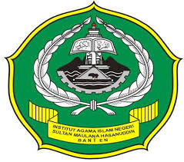

Oleh:

RIFAI IBNU SURUR
NIM: 092100723

FAKULTAS TARBIYAH DAN KEGURUAN
INSTITUT AGAMA ISLAM NEGERI
“SULTAN MAULANA HASANUDDIN” BANTEN
2015 M/ 1437 H

